附件1
勘察、设计企业信用信息评价标准

信用信息分类 | 信用信息指标 | 评价标准 | 分值 | 备注
基本信用  信息  （80分） | 企业资质情况信息申报  （50分） | 企业名称、统一社会信用代码；企业法定代表人、主要负责人、技术负责人、项目负责人；企业住所地、联系方式；企业资质等级、从业（经营）范围、有效期限；从业人员姓名、执业资格证书编号及类别、岗位证书、注册执业单位，取得质量体系认证情况等。申报情况与资质证书记载及资质审批情况一致，得45分，一项不一致扣3分 | 45分
基本信用  信息  （80分） | 企业资质情况信息申报  （50分） | 在评价年度内投保勘察设计险，年度得5分，单项1分/项 | 最高5分
基本信用  信息  （80分） | 合同履约情况（10分） | 按照设计合同落实设计标准、设计质量、设计交底等各项制度，未因不履行合同受到投诉举报的，得10分。不履行合同被投诉举报，情况属实的，每起扣2分 | 10分
基本信用  信息  （80分） | 纳税情况  （5分） | 在评价年度内依法缴税，被税务机关推送逃税漏税行为的，不得分 | 5分
基本信用  信息  （80分） | 企业业绩  （15分） | 评价年度内承担与企业最高资质等级相符的业绩1项得4.5分，2项以上得9分，否则不得分 | 最高9分
基本信用  信息  （80分） | 企业业绩  （15分） | 根据企业业绩合同金额200万/分 | 最高6分
小计得分 |  | 此项得分
良好信用信息  （70分） | 科技进步创新奖、优秀工程勘察设计奖及各类荣誉称号（最高12分） | 国际及国家（部）级奖项 | 4分/项 | 注明评奖周期，一个周期内有效
良好信用信息  （70分） | 科技进步创新奖、优秀工程勘察设计奖及各类荣誉称号（最高12分） | 自治区（省）级奖项 | 3分/项 | 注明评奖周期，一个周期内有效
良好信用信息  （70分） | 科技进步创新奖、优秀工程勘察设计奖及各类荣誉称号（最高12分） | 市级奖项、自治区（省）科技示范工程、绿色建筑 | 1分/项 | 注明评奖周期，一个周期内有效
良好信用信息  （70分） | 科技创新  （最高25分） | 申请国家、自治区（省）级或地方政府研发课题，国家级评审论证通过的科研课题每项4分，自治区（省）级评审论证通过的科研课题2分，地州市级评审论证通过1分 | 同一项目不重复计分
良好信用信息  （70分） | 科技创新  （最高25分） | 参与政府部门或行业协会组织的授课评卷、论坛讲座、技术咨询、意见反馈等，1分/次 | 最高3分
良好信用信息  （70分） | 科技创新  （最高25分） | EPC总承包项目，2分/项 | 最高2分
良好信用信息  （70分） | 科技创新  （最高25分） | 全过程咨询项目，2分/项 | 最高2分
良好信用信息  （70分） | 科技创新  （最高25分） | 推广使用BIM技术，4分/项 | 最高8分
良好信用信息  （70分） | 科技创新  （最高25分） | 运用业务管理信息系统等信息化手段，开展内审机制建设等企业数字化管理的 | 最高5分
良好信用信息  （70分） | 上年度信用评价情况（5分） | 上年度信用评价为AAA级的企业得5分、AA级的企业得3分 | 最高5分
良好信用信息  （70分） | 编制标准  （定额）  （最高10分） | 主编/参编已颁布的国家标准 | 5分/3分/项
良好信用信息  （70分） | 编制标准  （定额）  （最高10分） | 主编/参编已颁布的行业标准 | 4分/2分/项
良好信用信息  （70分） | 编制标准  （定额）  （最高10分） | 主编/参编已颁布的自治区（省）地方标准、团体标准 | 3分/1分/项
良好信用信息  （70分） | 落实“文化润疆”（最高6分） | 设立新疆建筑文化研究机构，1分/项 | 同一项目不重复计分
良好信用信息  （70分） | 落实“文化润疆”（最高6分） | 开展课题研究，1分/项 | 同一项目不重复计分
良好信用信息  （70分） | 落实“文化润疆”（最高6分） | 开展成果竞赛，1分/项 | 同一项目不重复计分
良好信用信息  （70分） | 落实“文化润疆”（最高6分） | 开展交流论坛，1分/项 | 同一项目不重复计分
良好信用信息  （70分） | 社会公益信息（最高12分） | 参与救灾、慈善公益宣传等活动，受到有关部门表彰或官方主流媒体宣传报道，1分/次 | 最高2分
良好信用信息  （70分） | 社会公益信息（最高12分） | 履行社会责任，助力乡村振兴，参与扶贫项目建设,0.5分/万元 | 最高2分
良好信用信息  （70分） | 社会公益信息（最高12分） | 为贫困人口或贫困家庭捐赠物资,0.2分/万元 | 最高1分
良好信用信息  （70分） | 社会公益信息（最高12分） | 企业在评价年度内，聘用残疾职工，签订劳动合同1年（含）以上，1分/人 | 最高2分
良好信用信息  （70分） | 社会公益信息（最高12分） | 企业在评价年度内，吸纳中职、中技学生或南疆富余劳动力就业，签订劳动合同1年（含）以上，甲级企业聘用10人得1分，乙级以企业聘用5人得1分 | 最高2分
良好信用信息  （70分） | 社会公益信息（最高12分） | 企业在评价年度内，派驻村人员驻村1年（含）以上，1分/人 | 最高3分
小计得分 |  | 此项得分
不良  信用  信息 | 企业的市场  行为 | 利用虚假材料、以欺骗手段取得企业资质的 |  | 评定为C级
不良  信用  信息 | 企业的市场  行为 | 企业法定代表人、主要负责人、技术负责人以及其聘用的注册执业人员，在建设工程活动中因重大违法行为受到刑事处罚的 |  | 评定为C级
不良  信用  信息 | 企业的市场  行为 | 肢解工程、围标串标受到行政处罚的 |  | 评定为C级
不良  信用  信息 | 企业的市场  行为 | 违法发包、挂靠、转包、违法分包、转让出借资质证书、超资质承揽业务或者以其他方式允许他人以本单位的名义承揽工程等，受到行政处罚的 |  | 评定为C级
不良  信用  信息 | 企业的市场  行为 | 申报信用信息时，故意隐瞒有关情况、提供虚假资料，或者以不正当手段影响评价结果客观真实的 |  | 评定为C级
不良  信用  信息 | 企业的市场  行为 | 发生较大以上工程质量或消防安全事故，或者一年内累计发生2 次及以上一般工程质量或消防安全事故，经认定由勘察设计企业承担主要责任的 |  | 评定为C级
不良  信用  信息 | 企业的市场  行为 | 被司法机关纳入失信被执行人名单的 |  | 评定为C级
不良  信用  信息 | 企业的市场  行为 | 法律、法规、规章规定的其他严重失信行为的 |  | 评定为C级
不良  信用  信息 | 企业的市场  行为 | 发生一般质量安全事故的（经认定勘察设计企业免责的，不扣分） | -20/次
不良  信用  信息 | 企业的市场  行为 | 发生质量投诉，经认定属勘察设计企业责任，且造成严重社会影响的 | -20/次
不良  信用  信息 | 企业的市场  行为 | 明显超出政府行业指导价，抬高或者恶意压低勘察设计费用的 | -15分/次
不良  信用  信息 | 企业的市场  行为 | 允许或者放任不具有法人资格的分支机构与注册执业人员或者其他专业技术人员签订聘用合同的 | -15分/次
不良  信用  信息 | 企业的市场  行为 | 允许或者放任本单位聘用、注册的勘察设计人员在其他单位从事勘察设计业务的 | -15分/次
不良  信用  信息 | 企业的市场  行为 | 受到其他行政处罚的 | -10/次
不良  信用  信息 | 企业的市场  行为 | 经司法机关判决或裁定认定有合同违约行为的 | -10/次
不良  信用  信息 | 企业的市场  行为 | 受到通报批评或其他行政处理的 | -8/次
不良  信用  信息 | 企业的市场  行为 | 发生质量投诉，经认定属勘察设计企业责任的 | -8/次
小计得分 |  | 此项得分
信用评价结果
评价分数
评价等级
评价日期
审核人

附件2
勘察设计从业注册人员信用信息评价标准
信用信息分类 | 信用信息指标 | 评价标准 | 分值 | 得分
基本信用  信息（80分） | 基本信息申报（40分） | 姓名、执业资格证书编号及类别、岗位证书、注册执业单位。申报情况与资格证书记载及注册情况一致，得30分，一项不一致扣4分 | 30分
基本信用  信息（80分） | 基本信息申报（40分） | 资格证书在到期前申请延续 | 10分
基本信用  信息（80分） | 业绩（40分） | 评价年度内承担工程设计业绩1项得12分 | 最高40分
小计得分 |  | 此项得分
良好信用信息（最高70分） | 获奖（表彰）信息（最高40分） | 国际及国家（部）级奖项（承担总设15分，项目负责人10分，专业技术负责人5分） | 最高15分
良好信用信息（最高70分） | 获奖（表彰）信息（最高40分） | 自治区（省）级奖项（承担总设12分，项目负责人10分，专业技术负责人5分） | 最高12分
良好信用信息（最高70分） | 获奖（表彰）信息（最高40分） | 市级奖项、自治区（省）科技示范工程、绿色建筑（承担总设4分，项目负责人3分，专业技术负责人3分） | 最高8分
良好信用信息（最高70分） | 获奖（表彰）信息（最高40分） | 获得省级、全国工程勘察设计大师奖，省级勘察设计大师奖得10分、省级以上得18分 | 最高18分
良好信用信息（最高70分） | 科技创新与课题研究（最高15分） | 在国家级和省级刊物发表与业务领域相关的论文、国家级每篇4分，省级每篇2分（刊物应为核心期刊或行业内认可的刊物） | 4分/2分/篇
良好信用信息（最高70分） | 科技创新与课题研究（最高15分） | 参与政府部门或行业协会组织的课题研究、授课评卷、论坛讲座、技术咨询、意见反馈等 | 2分/项，课题主笔5分/项
良好信用信息（最高70分） | 编制标准  （定额）（最高10分） | 主编/参编已颁布的国家标准 | 6分/4分/项
良好信用信息（最高70分） | 编制标准  （定额）（最高10分） | 主编/参编已颁布的行业标准 | 5分/3分/项
良好信用信息（最高70分） | 编制标准  （定额）（最高10分） | 主编/参编已颁布的自治区（省）地方标准、团体标准 | 3分/2分/项
良好信用信息（最高70分） | 社会公益信息（最高5分） | 参加住房城乡建设部门组织的抢险救灾活动 | 2分/次
小计得分 |  | 此项得分
不良  信用  信息 | 市场行为 | 受到住房城乡建设行政主管部门注销执业资格行政处罚，或者出借、转让、出卖注册证书、执业印章受到行政处罚的 | 评定为C级
不良  信用  信息 | 市场行为 | 勘察、设计从业注册人员在执业活动中弄虚作假提供执业活动成果文件，受到行政处罚的 | 评定为C级
不良  信用  信息 | 市场行为 | 勘察、设计从业注册人员未按照工程建设强制性标准出具成果文件的，受到行政处罚的 | 评定为C级
不良  信用  信息 | 市场行为 | 项目负责人或技术负责人因未依法履行安全生产管理职责或者未执行法律法规、工程建设强制性标准，发生一般及以上质量安全生产事故或消防安全事故的 | 评定为C级
不良  信用  信息 | 市场行为 | 被司法机关纳入失信被执行人名单的 | 评定为C级
不良  信用  信息 | 市场行为 | 法律、法规、规章规定的其他严重失信行为的 | 评定为C级
不良  信用  信息 | 市场行为 | 发生一般质量安全事故（认定免责的除外） | -20分/次
不良  信用  信息 | 市场行为 | 发生质量投诉，经认定属勘察设计注册人员责任，且造成严重社会影响的 | -20分/次
不良  信用  信息 | 市场行为 | 注册执业人员与不具有法人资格的分支机构签订聘用合同的 | -15分/次
不良  信用  信息 | 市场行为 | 受到其他行政处罚的 | -10分/次
不良  信用  信息 | 市场行为 | 经司法机关判决或裁定认定有合同违约行为的 | -10分/次
不良  信用  信息 | 市场行为 | 受到通报批评或其他行政处理的 | -8分/次
不良  信用  信息 | 市场行为 | 发生质量投诉，经认定属勘察设计注册人员责任的 | -8分/次
小计得分 |  | 此项得分
 | 信用评价结果
评价分数
评价等级
评价日期
审核人

附件3

勘察设计企业信用信息录入操作说明

1.企业服务平台登陆，登陆建设云首页，主题服务下面找到“建筑业企业及其管理人员信用管理系统”点击“建筑业企业及其管理人员信用管理系统”进入到信用系统首页，点击右侧企业服务平台入口，进入到登陆页面，或者直接访问 http://jsy.xjjs.gov.cn:8040/c/uc/login
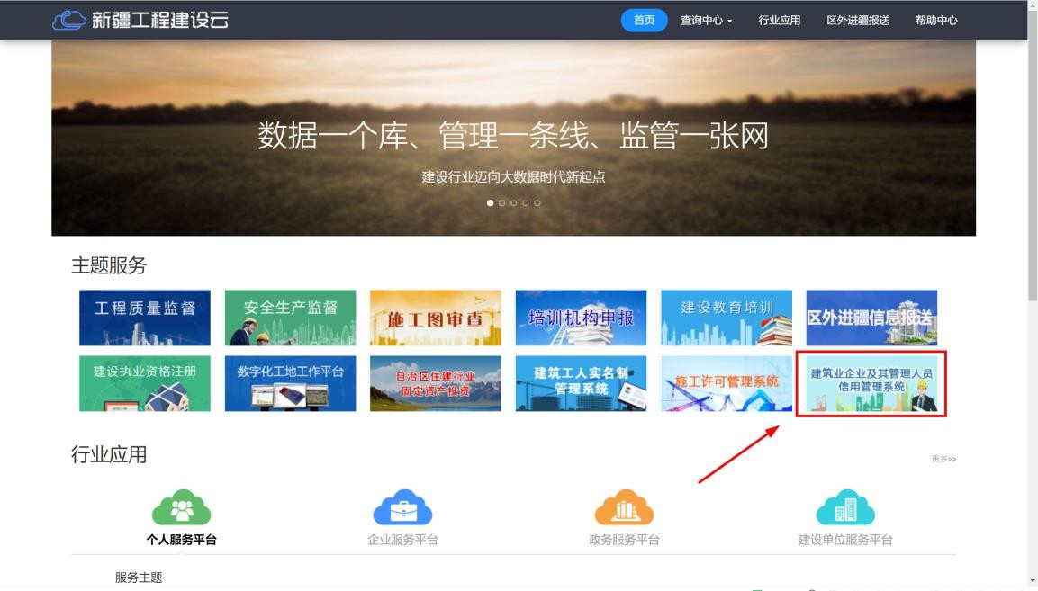
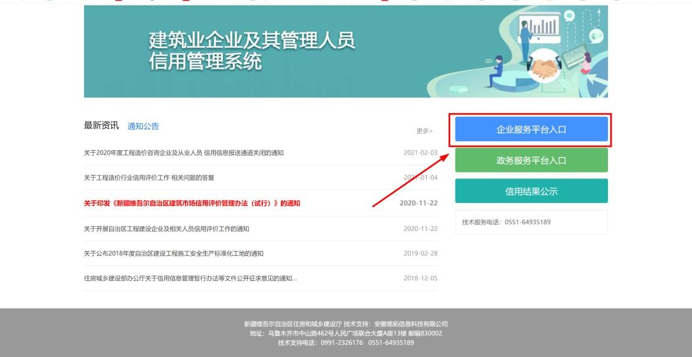

目前系统提供两种登陆方式：企业CA登陆、密码登陆，如果在原建设云有企业账号，可以用原账号密码登陆，没有的可以通过“立即注册”进行注册。
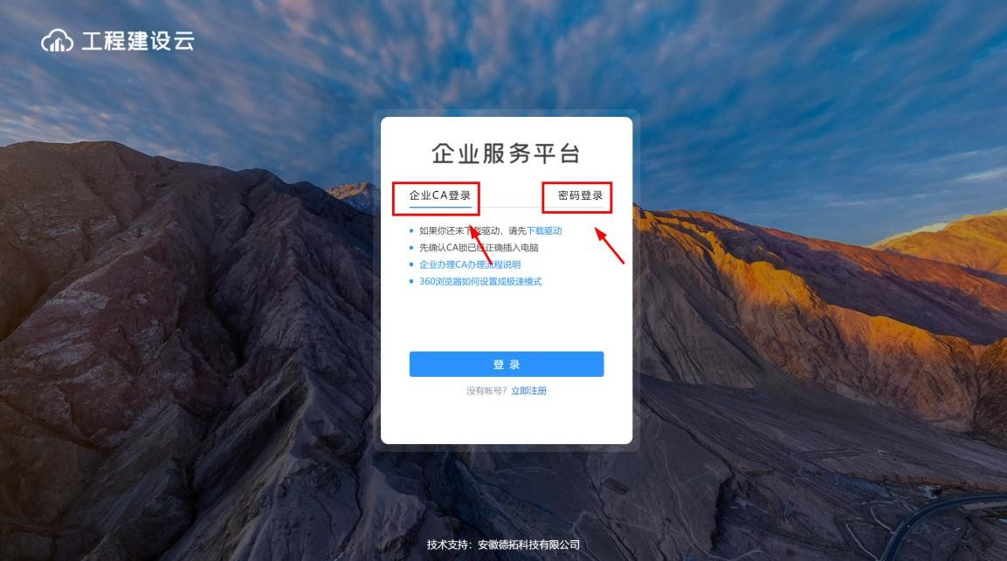

2.登陆企业平台，从企业管理里面找到“企业信用行为”,点击进入，根据实际情况选择对应信用主体类型（勘察或设计）进行申请
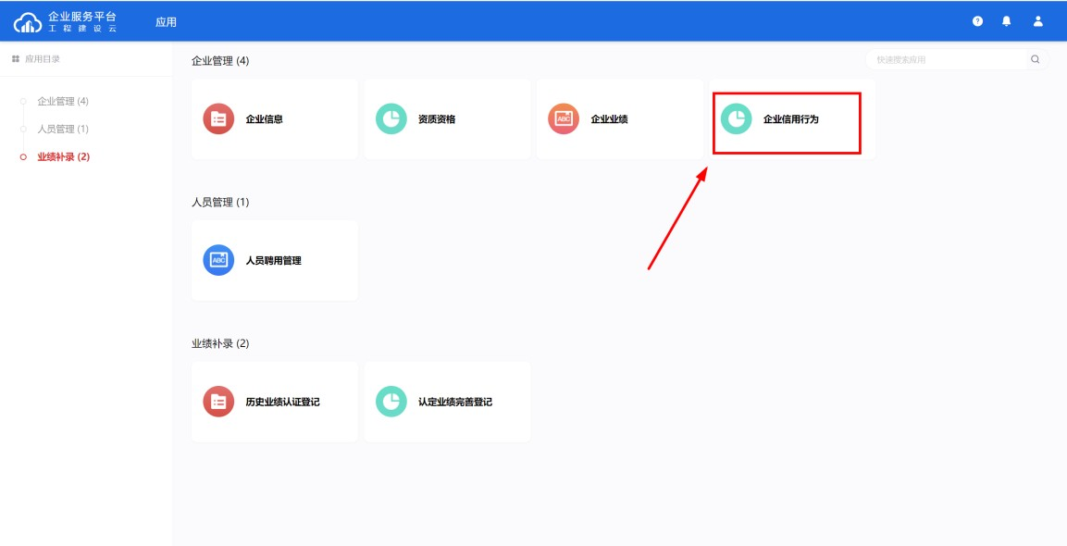
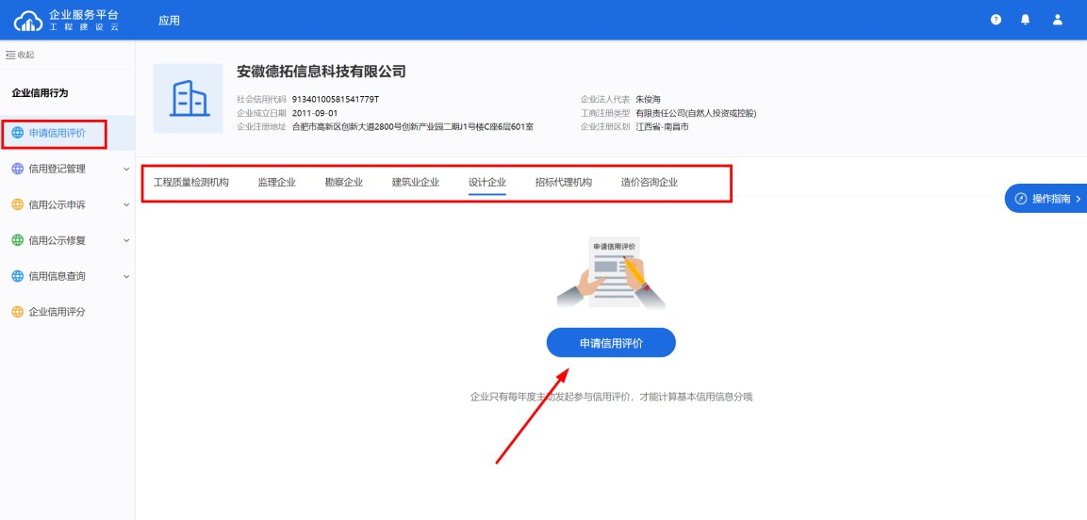
3.申请完成基础信用信息，即可进行信用登陆，如下图所示
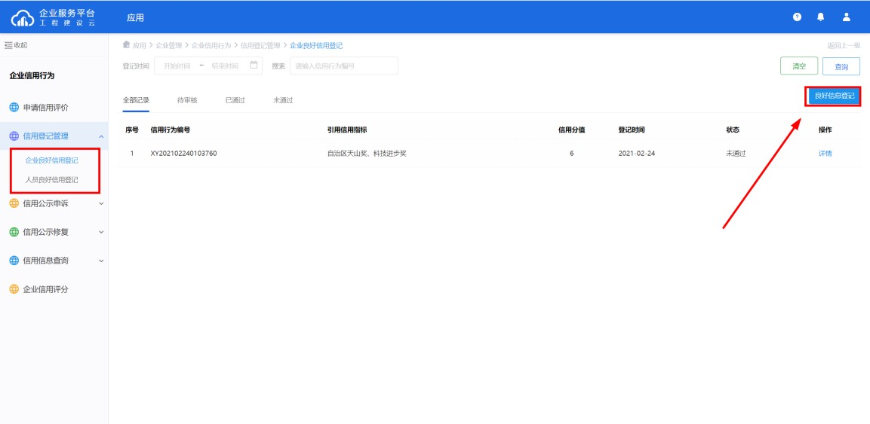
4.如实填写完成相关信用信息，点击下方“保存并提交审核”
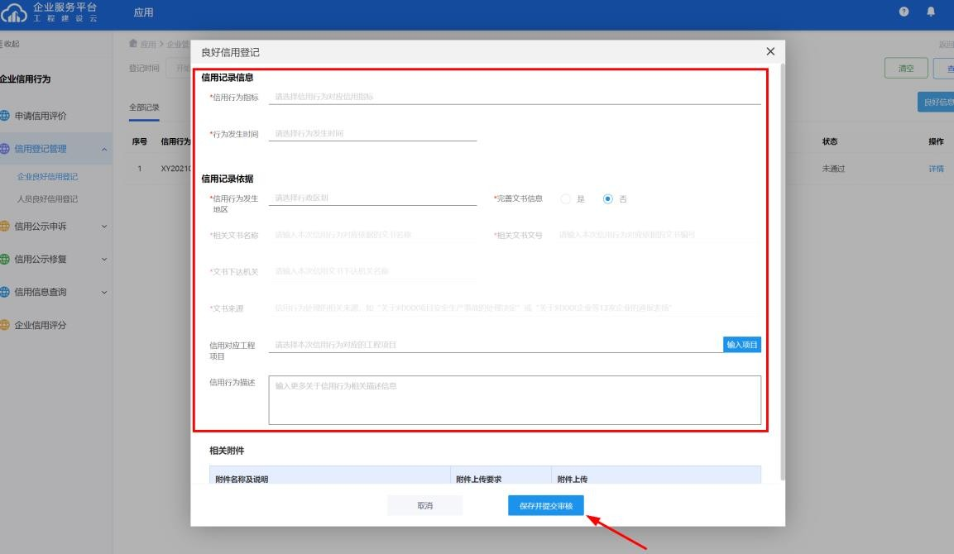
附件3

勘察设计从业注册人员信用信息录入操作说明

1.人员登录新疆工程建设云微信小程序,点击我的->信用申请->选择对应类别
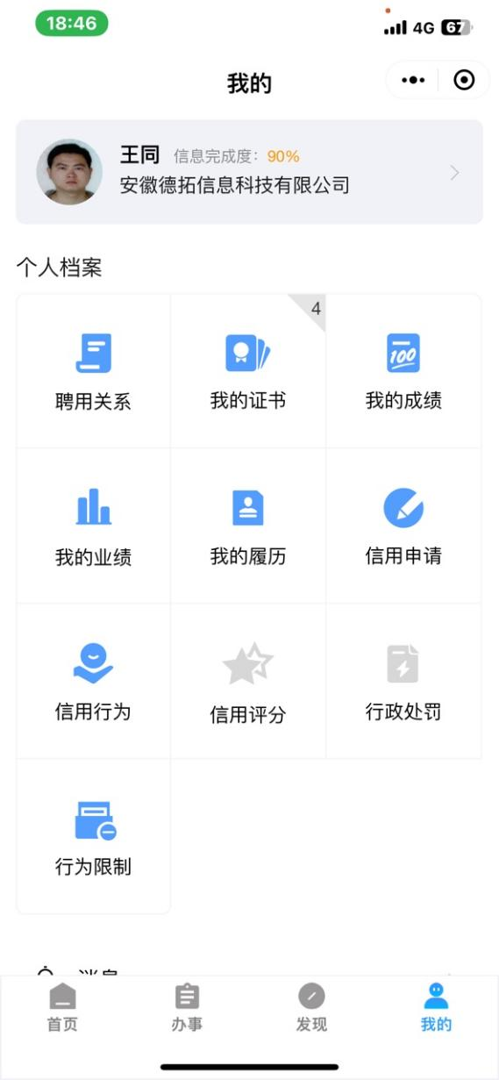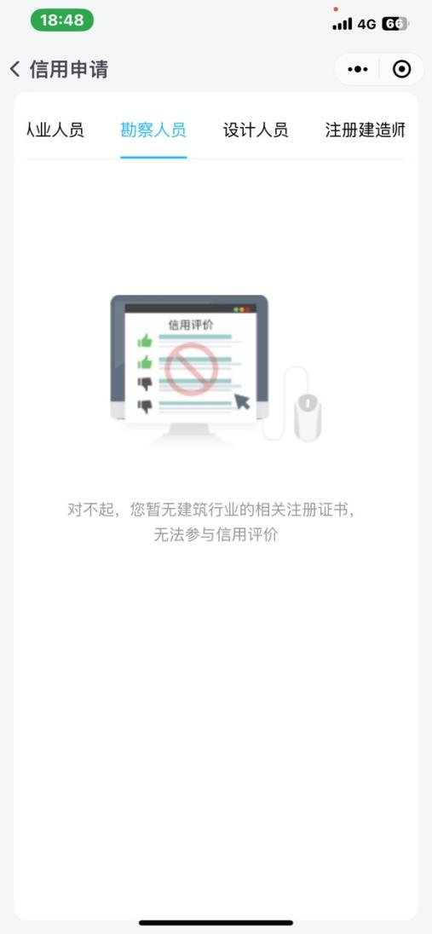

2.企业登录新疆工程建设云->企业信用行为模块->信用登记管理->人员良好信用登记进行人员信用申报。注:企业聘用人员需满2个月,才可以进行信用申报
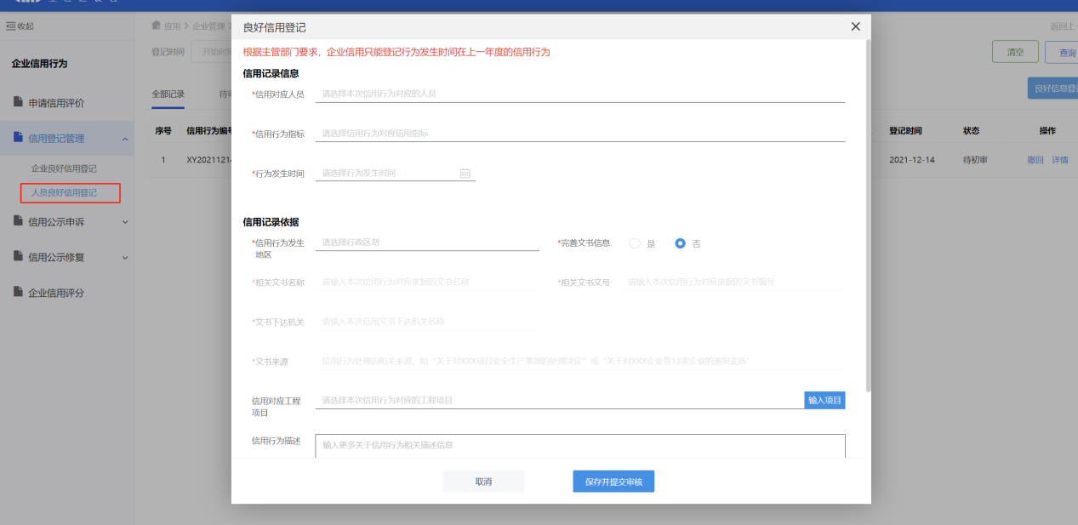

附件4
处罚登记录入操作说明

1.登录新疆工程建设云政务端,“监督管理”->处罚登记模块
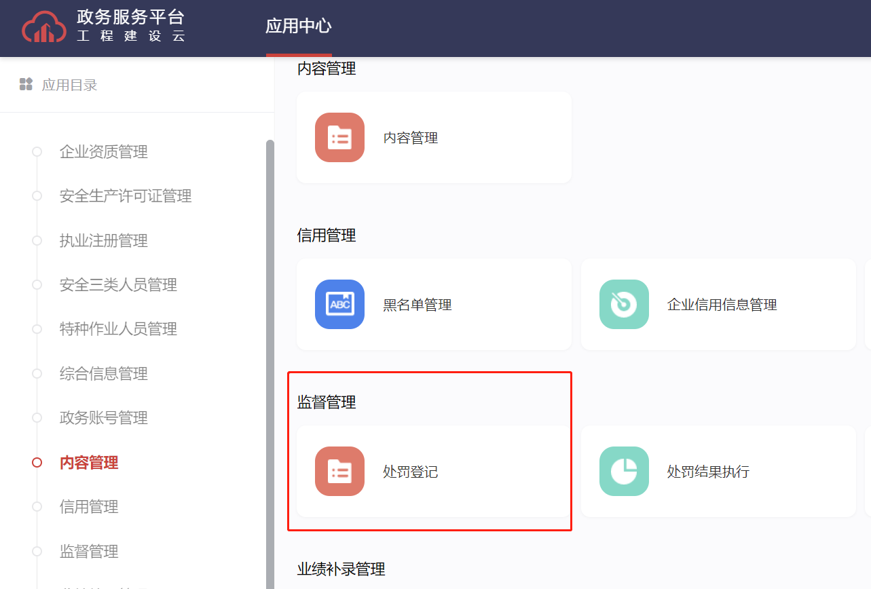
2.点击处罚信息登记按钮,录入处罚文号等相关信息
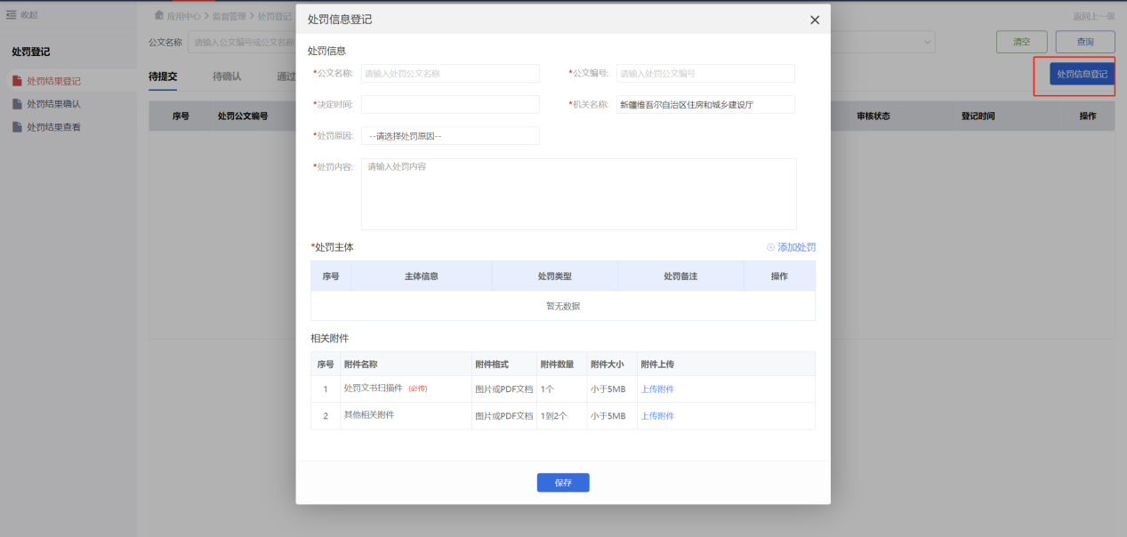
3.选择处罚主体->选择处罚类型
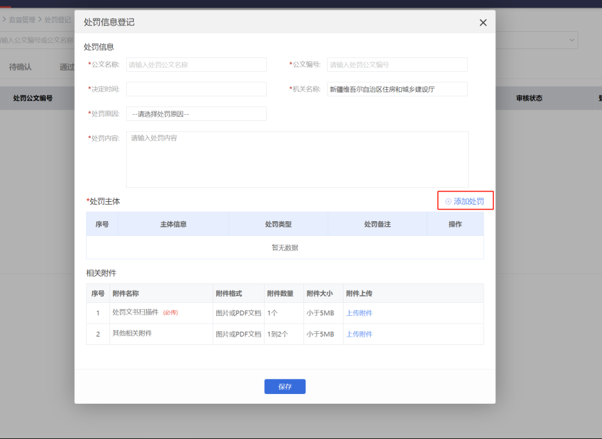
4.保存后,进行提交审核,审核通过后即在建设云上完成处罚登记
